О Б Я В А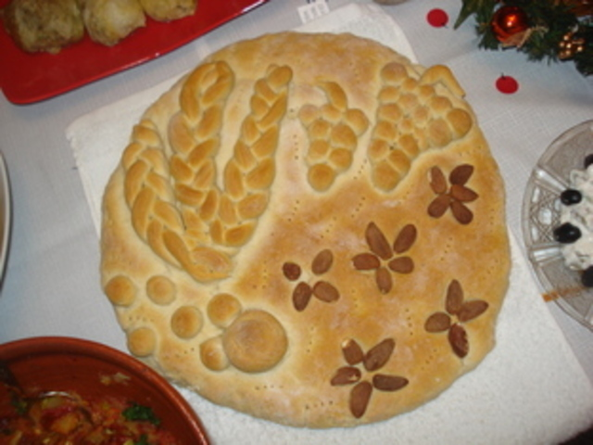
МИЛИ УЧЕНИЦИ,
Обявяваме КОНКУРС за най-добра КОЛЕДНА ПОГАЧА.
Конкурса ще се проведе между всички ученици в училище.
При желание за участие трябва да се направи коледна погача, да се снима и да се прати снимката на г-жа Петя Янчик.
Тя ще направи албум от вашите снимки и ще го качи във facebook. Всеки ден албума ще се споделя от нея, за да може да харесвате снимките. Най-добрите снимки ще са тези, които получат най-много лайкове. Трите погачи, които имат най-много гласове, ще се състезават с учениците от училището в с. Тишевица.
Наградите ще се раздават през м. Януари от журито. Изпращането на снимките да е до 18.12.2020 г.
Гласуването започва от 19.12.2020 г до 22.12.2020 г.
Ще се радваме за повече участници и оригинални идеи.
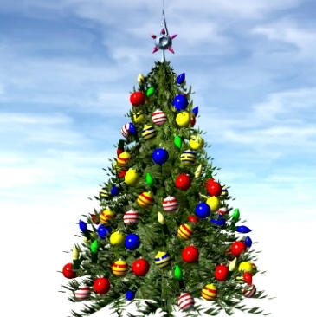
ОЧАКВАМЕ ВИ!

